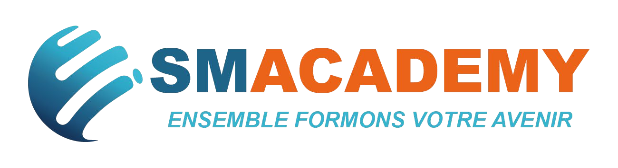
ORGANISME DE FORMATION
SIRET : 982.761.678.00019
NDA : 76300548930

PROGRAMME DE FORMATION DÉTAILLÉ
Formation Gestes & Postures

Format : 2025 MAJ : 21/10/2025
Durée : 1 jours soit 7 heures Tarif : 190 €
Prérequis : Aucun prérequis pour suivre cette formation
Objectifs :
À l’issue de la formation, le stagiaire sera capable de :

- Situer l’importance des risques d’accidents et de maladies professionnelles (définitions et statistiques).
- Identifier les pistes de prévention des risques liés à l’activité physique (notions d’anatomie, physiologie).
- Identifier les éléments déterminants des gestes et postures de travail (aménagement, contraintes, relationnel).

Contenu de la formation :
- Introduction aux risques liés aux accidents de travail
- Analyse des accidents de travail liés aux manutentions manuelles dans le secteur de l’entretien.
- Retour sur la réglementation en gestes et postures et obligations des employeurs et employés.

- 2. Application des techniques gestuelles et analyse des postes de travail Notions d’anatomie et de physiologie :
- Comprendre le fonctionnement du dos, des muscles et des articulations.
- Mise en évidence des risques potentiels d’accidents (osseux, musculaires, articulaires).
- Techniques de préservation corporelle :
- Apprentissage du verrouillage lombaire.
- Apprentissage des postures invariantes.
- Principes d’économie d’effort et de sécurité physique.

PUBLIC VISÉE :
Tous les salariés susceptibles d'effectuer des tâches physiques ou des manipulations manuelles (manutention de charges, postures statiques, mouvements répétitifs).
MÉTHODES PÉDAGOGIQUE :
Nous utilisons la méthode pédagogique directive et active comme processus de formation dans le but d’avoir une montée en compétences la plus optimales et sécurisées en plus de la pratique.

MOYENS TECHNIQUES :
• Salle de réception ou réunion ou de cours / Salle de pause équipé.
• Apports théoriques et pratiques (exercices et cas pratiques).
• Mise à disposition d'un support pédagogique informatisé.

NOS OUTILS/ MATÉRIELS :
- Ordinateur
- Rétro-projecteur
- Salle de formation
- Paperboard
- Outils de nettoyage
- Produits de nettoyage

- SUIVI ET ÉVALUATION :
• Évaluation à froid/à chaud.
• Évaluation théorique et pratique à travers des QCM.
• Questionnaire de validation des acquis.
• Feuille d’émargement qui devra être signé dès l’arrivée du stagiaire ainsi qu’en fin de journée.
VALIDATION :
Un certificat de réalisation sera remis en fin de formation indiquant l’atteinte des objectifs et la validation de la formation.
Une attestation d’assiduité et de présence sera également fournie.
ACCESSIBILITÉ AUX PERSONNES EN SITUATION DE HANDICAP :
Notre organisme tente de donner à tous et à toutes les mêmes chances d’accéder ou de maintenir l’emploi et la formation.
INSCRIPTION ET INFORMATION :
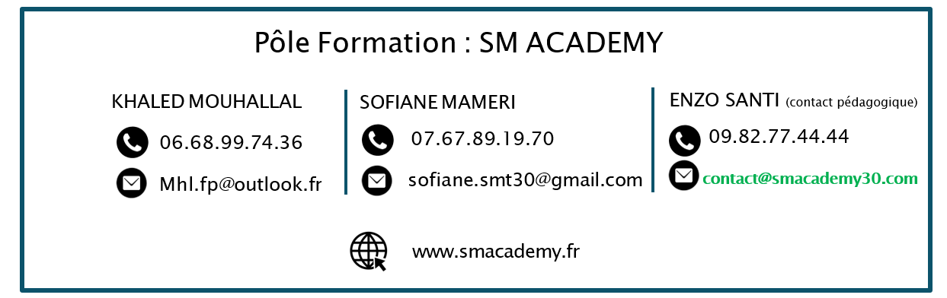

MODALITÉ ET DÉLAIS D’ACCÈS :
Formation en présentiel dans nos locaux à Nîmes ou Montpellier.
Pour toute demande d’information ou de renseignement sur la formation, les dates de formation, une équipe est disponibles du Lundi au Vendredi de 08h00 à 18h00 par téléphone au 06.68.99.74.36 ou par mail à contact@smacademy30.com
Afin de vous inscrire à notre formation, merci de nous contacter directement par téléphone ou en remplissant le formulaire d’inscription fait sur notre site internet : www.smacademy.fr
Une fois votre demande d’inscription validée, nous vous adresserons un contrat ou convention de formation qui vous sera envoyée par mail ainsi qu’une convocation de formation qui elle vous sera envoyée 7 jours avant le début de la formation. En cas de subrogation de paiement, un accord du financeur doit nous être parvenu avant le début de la formation.
Organisme SM ACADEMY

SIRET : 982 761 678 00019
NDA : 76300548930
ADRESSE : 94 Avenue du Docteur Fleming, 30900 Nîmes

